哈尔滨工业大学

<<数据库系统>>
实验报告之二

(2019年度春季学期)

姓名： | 王丙昊
学号： | 1160300302
学院： | 计算机学院
教师： | 高宏

实验二 使用高级语言操作MySQL数据库

一、实验目的
学会使用高级语言访问MySQL数据库，并进行查询。

二、实验环境
MySQL关系数据库管理系统、Java编程语言（Java 8）。

三、实验过程及结果
程序的输入参数通过命令行参数传入。注意事项：
（1）本次实验中，将9条SQL查询语句写在了一个Java文件中，所以注意运行时要将输入参数全部传入。
（2）为了方便检查结果的正确性，输入参数与实验一中使用的基本相同。
代码及查询结果：
- 参加了项目编号为%PNO%的项目的员工号；
%PNO% = P1
代码：
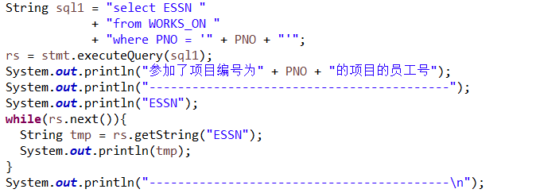
结果如下：
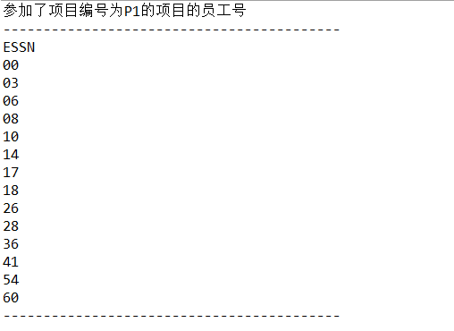
- 参加了项目名为%PNAME%的员工名字；
%PNAME% = SQL PROJECT
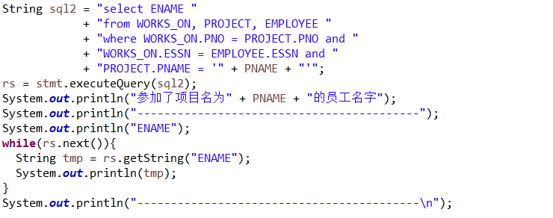
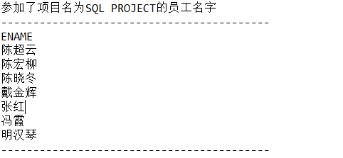
- 在%DNAME%工作的所有工作人员的名字和地址；
%DNAME% = Research Department
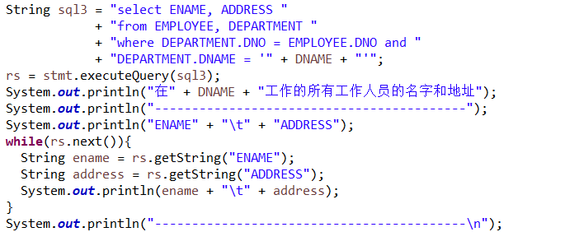
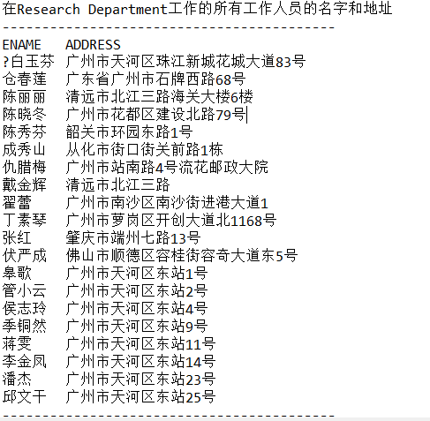
- 在%DNAME%工作且工资低于%SALARY%元的员工名字和地址；
%DNAME% = Research Department &&
%SALARY% = 3000
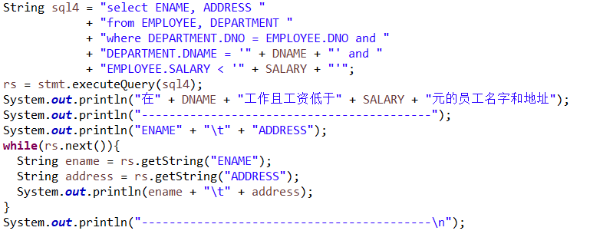
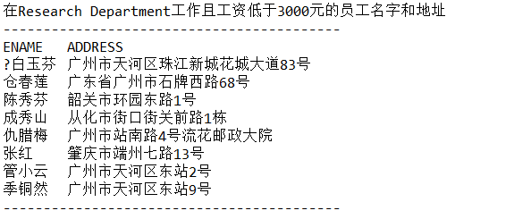
- 没有参加项目编号为%PNO%的项目的员工姓名；
%PNO% = P1
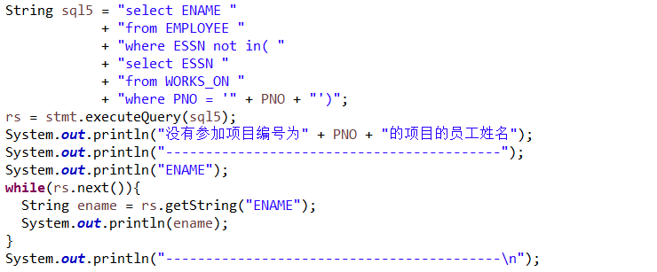
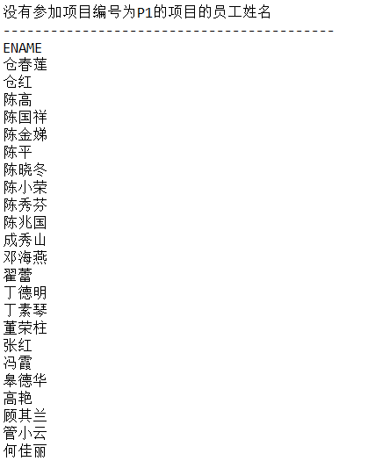
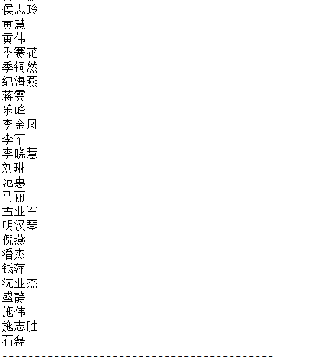
- 由%ENAME%领导的工作人员的姓名和所在部门的名字；
%ENAME% = 张红
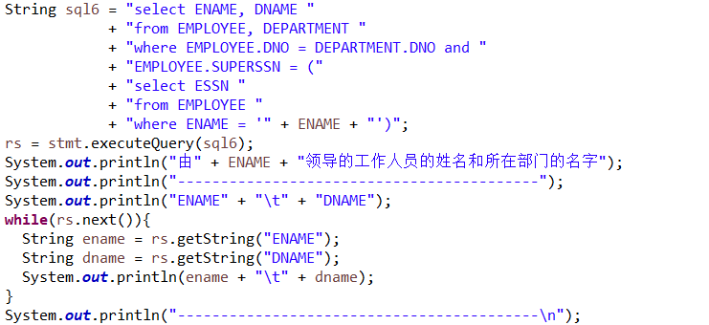
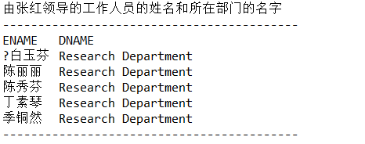
- 至少参加了项目编号为%PNO1%和%PNO2%的项目的员工号；
%PNO1% = P1 && %PNO2% = P2
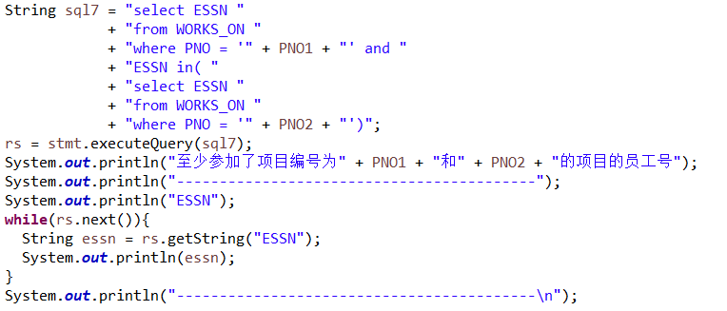
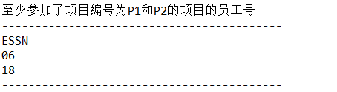
- 员工平均工资低于%SALARY%元的部门名称；
%SALARY% = 3000
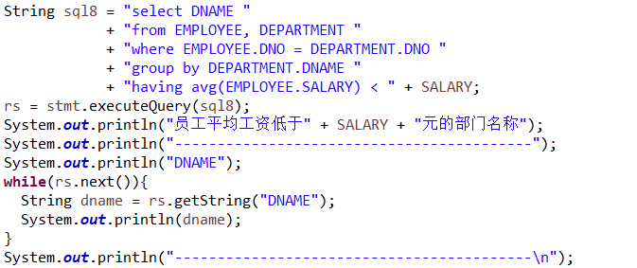
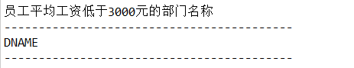
与实验一中的结果一致，该查询结果为空。
- 至少参与了%N%个项目且工作时间不超过%HOURS%小时的员工名字；
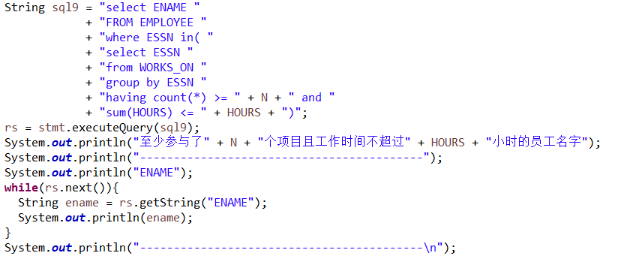
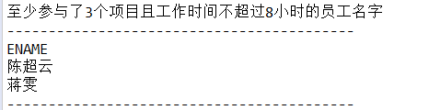
***********。
对于3.1，粘贴9条sql语句的核心高级语言函数代码以及相应的查询结果，作为评分标准。先进行3.2-3.5的操作练习，结果无需截图。

四、实验心得
训练了如何使用Java编程语言与MySQL数据库建立连接，并创建Statement对象来执行SQL语句，然后使用ResultSet类来存放查询结果并展示。
通过使用高级语言，我们可以为数据库中经常做的查询编写函数，只是通过改变输入参数就可以进行不同的查询，这样既避免了每次查询都要输入完整的SQl语句，在一定程度上也方便了没有数据库基础的人进行查询。

